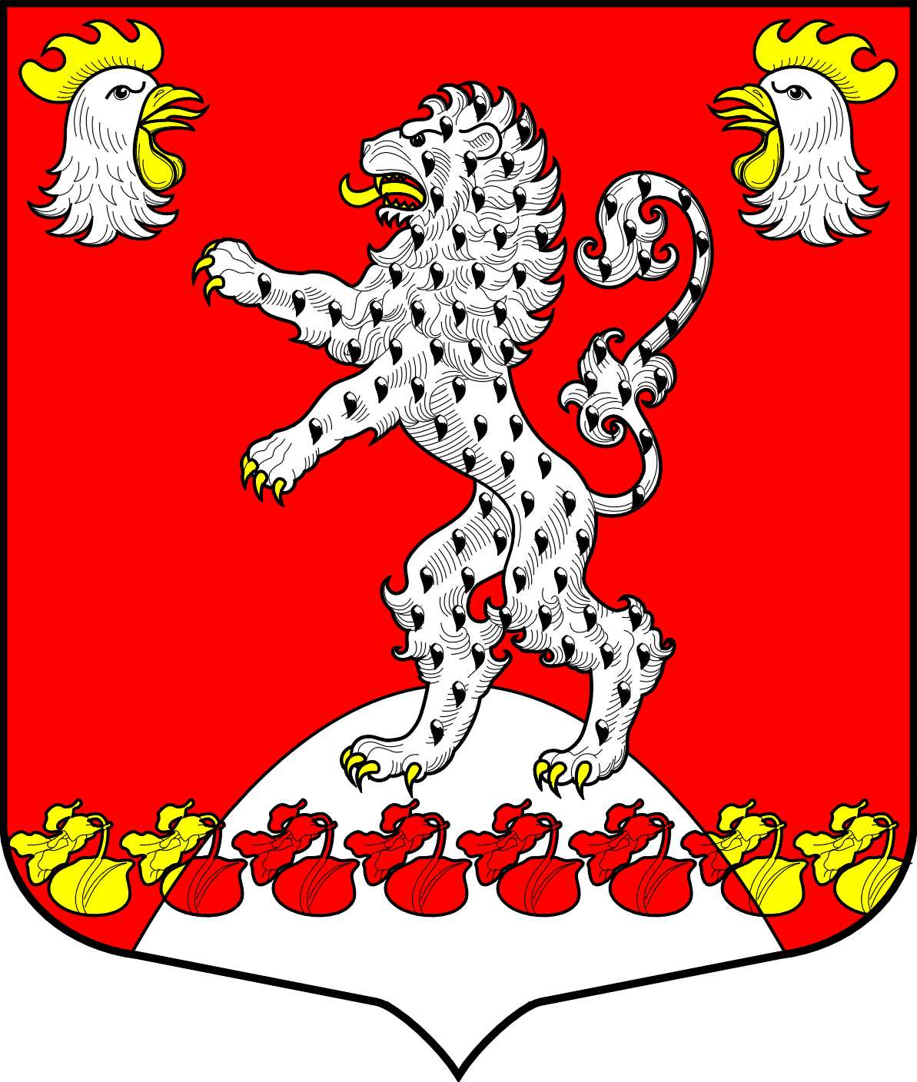 |  | Администрация Русско-Высоцкого сельского поселения Ломоносовского муниципального района Ленинградской области  ПОСТАНОВЛЕНИЕ
 |  |  |  |  |  |  | № |  | 131
от | 27 августа 2024 года |  | с. Русско-Высоцкое
Об утверждении Генеральной схемы санитарной очистки территории Русско-Высоцкого сельского поселения Ломоносовского муниципального района Ленинградской области.

В целях обеспечения экологического и санитарно-эпидемиологического благополучия населения на территории Русско-Высоцкого сельского поселения, в соответствии со ст. 14 Федерального закона от 06.10.2003 г. № 131-ФЗ «Об общих принципах организации местного самоуправления в Российской Федерации», ст. ст. 8, 13 Федерального закона от 24.06.1998 г. № 89-ФЗ «Об отходах производства и потребления», Федерального закона от 10.01.2002 г. № 7-ФЗ «Об охране окружающей среды», постановлением Госстроя РФ от 21.08.2003 № 152 «Об утверждении методических рекомендаций о порядке разработки генеральных схем очистки территорий населенных пунктов Российской Федерации», руководствуясь Уставом Русско-Высоцкого сельского поселения Ломоносовского муниципального района Ленинградской области, администрация Русско-Высоцкого сельского поселения Ломоносовского муниципального района Ленинградской области

ПОСТАНОВЛЯЕТ:

1. Утвердить Генеральную схему санитарной очистки территории Русско-Высоцкого сельского поселения Ломоносовского муниципального района Ленинградской области согласно приложению. (Приложение № 1 к настоящему постановлению).
2. Разместить Генеральную схему санитарной очистки территории на официальном сайте Русско-Высоцкого сельского поселения в сети «Интернет» по адресу: www.russko-vys.ru.
3. Настоящее постановление вступает в силу со дня официального опубликования (обнародования). Разместить настоящее постановление на официальном сайте Русско-Высоцкого сельского поселения по адресу в сети Интернет: www.russko-vys.ru, копию постановления разместить на стенде в помещении местной администрации и в помещении библиотеки Русско-Высоцкого сельского поселения.
4. Контроль исполнения постановления оставляю за собой.

Исполняющий обязанности Главы администрации
Русско-Высоцкого сельского поселения А.И. Бырдин

Приложение № 1
к Постановлению администрации Русско-Высоцкого сельского поселения Ломоносовского муниципального района Ленинградской области от 27 августа 2024 г. № 131

ГЕНЕРАЛЬНАЯ СХЕМЫ
САНИТАРНОЙ ОЧИСТКИ ТЕРРИТОРИИ

Русско-Высоцкого сельского поселения
Ломоносовского муниципального района Ленинградской области

(Актуализированная редакция на 2025 год)

Шифр: | ГССОТ – 106/2024
Том: | 1 из 1

г. Санкт-Петербург,
2024 год

